Занятие с детьми на тему:

«Юные пожарные спешат на помощь».

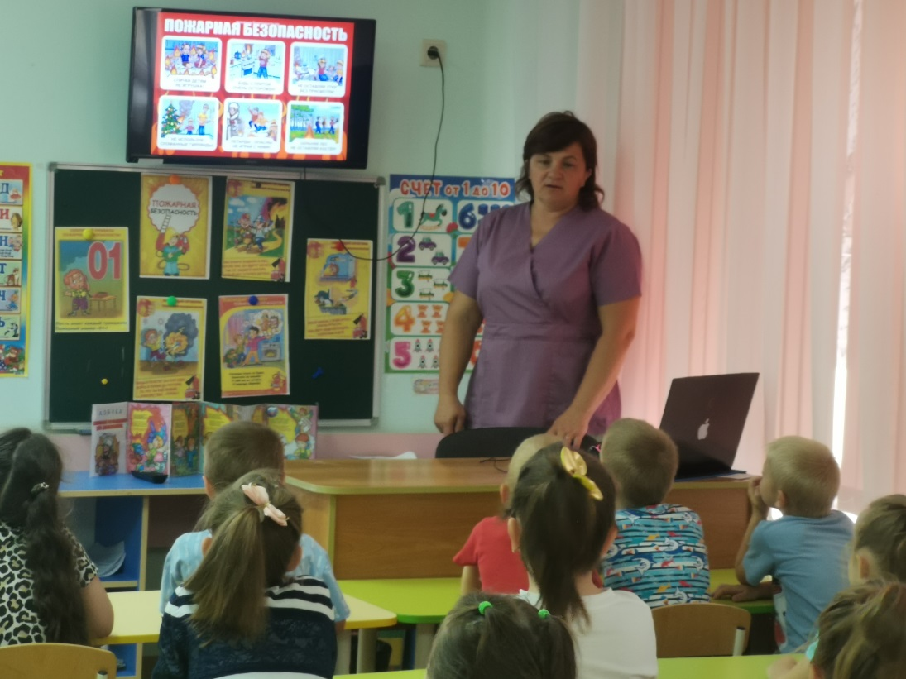

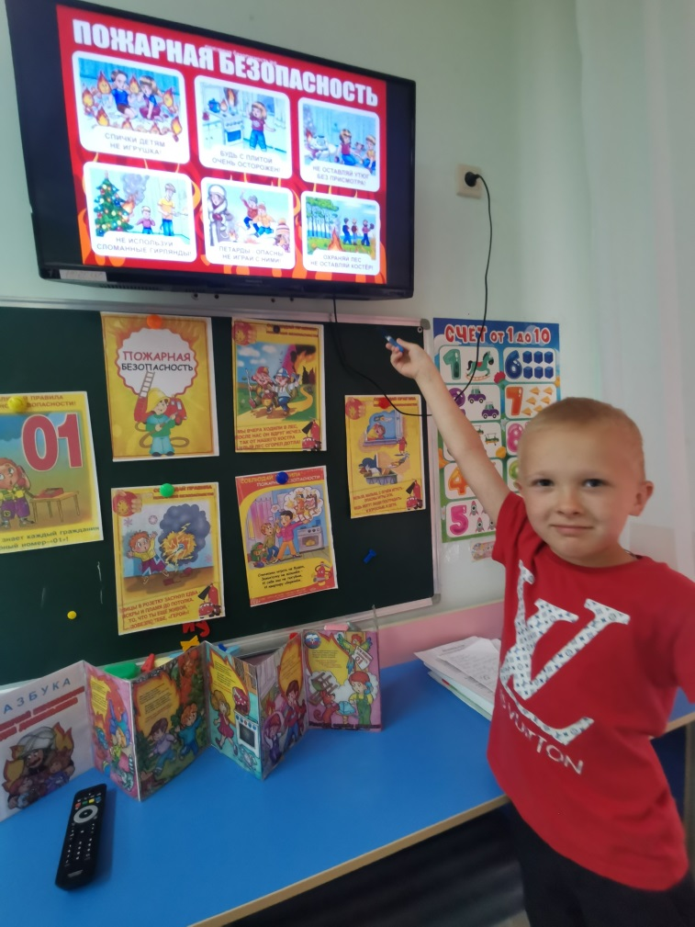Незнание дошкольниками элементарных правил **пожарной безопасности** – одна из основных причин **пожаров**, в которых виновными остаются дети. В нашем детском саду постоянно ведется работа по распространению и популяризации знаний о правилах **пожарной безопасности среди населения**. Ведь огонь - страшная сила, и чтобы победить её, нужно иметь определенные знания и навыки. Научить ребят ориентироваться в опасности – это важная задача и родителей, и педагогов. Поэтому мы, поставили перед собой задачи:

1. Систематическое изучение наиболее вероятных причин возникновения **пожаров**;

2. Формирование представлений у дошкольников об опасных и вредных факторах, возникающих при **пожаре**, сознательное и 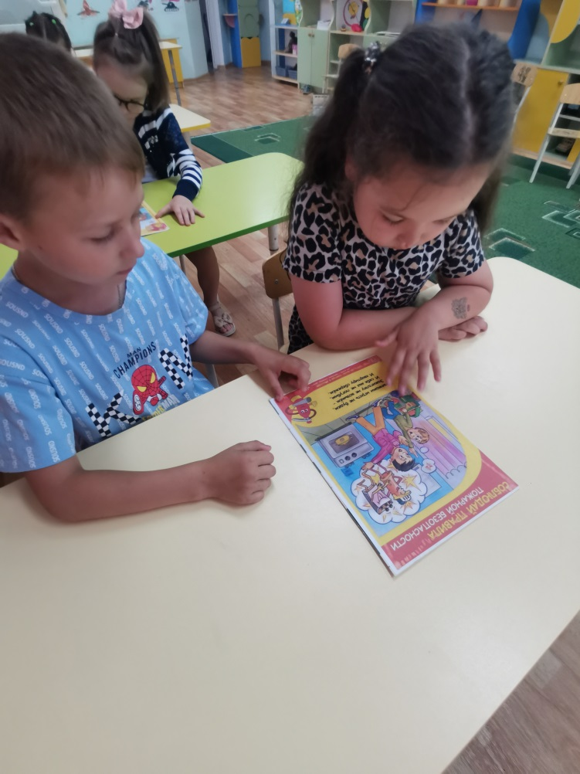ответственное отношение в вопросах личной **безопасности окружающих**;

3. Воспитывать навыки адекватного поведения в различных **пожароопасных ситуациях**. Убедить детей в важности и необходимости знаний о себе: фамилию, имя, домашний адрес, номер телефона, учить набирать номер **пожарной службы**, формировать навыки общения с дежурным **пожарной** части в экстремальной ситуации;

4. Информировать и вовлекать родителей в профилактические **противопожарные** мероприятия по обеспечению **пожарной безопасности**

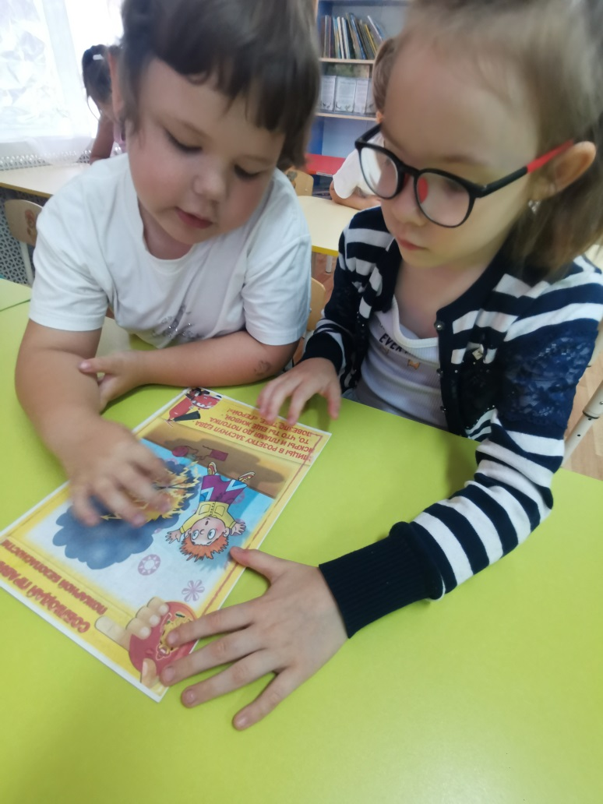В подготовительной группе прошло занятие «Юные пожарные спешат на помощь», в ходе которого ребята познакомились с огнетушителем, с теми предметами из – за которых может возникнуть **пожар***(спички, зажигалки)*. Много узнали о том, какой вред может принести игра с огнем.